**移动应用开发大作业**

**题目:Mamba书店的开发与设计**

**院 系:**

**专业班级:**

**学 号:**

**学生姓名:**

**2025年 4 月 28 日**

**移动应用开发大作业** 1

一、Android应用介绍 3

1. APP介绍 3

2. APP功能 3

3. APP亮点 3

二、详细设计 3

1. 流程图 3

2. 数据库设计 4

3. 注册、登录模块设计 6

（1） 用户登录逻辑 7

（2） 用户注册逻辑 7

4. 购物车模块设计 9

（1） 用户添加到购物车 9

（2） 用户在购物车中购买 10

（3） 商品从购物车添加到订单 11

（4） 用户删除订单 11

5. 图书功能模块设计 12

（1） 图书数据管理 12

（2） 图书列表展示 13

（3） 图书详情展示 15

（4） 图书适配器 16

6. 管理员模块设计 18

（1） 图书管理界面 18

（2） 添加图书 20

（3） 编辑图书 21

（4） 删除图书 23

（5） 图书列表展示 24

三、实际演示 26

四、总结及参考文献 29

# 一、Android应用介绍

## APP介绍

Mamba书店是一个面向用户的图书商城应用，旨在提供一种便捷的线上图书购物体验。它适用于那些希望在线浏览、购买图书，并能够管理个人书籍收藏的用户。无论是学生、爱书之人，还是日常阅读爱好者，都能在该平台找到自己喜欢的书籍并完成购买。

## APP功能

用户功能：

* 用户可以通过注册账号并登录来访问自己的购买历史。
* 用户可以浏览各种图书类别、查看图书详情，帮助用户快速找到感兴趣的图书。
* 用户可以将图书加入购物车，并可以修改购物车中图书的数量或删除图书。
* 用户可以从购物车生成订单并支付。
* 用户可以查看自己的订单，查看订单的详细信息（如购买的图书、数量、价格等），并查看订单的支付状态。

管理员功能：

* 允许管理员输入图书信息并保存到数据库。
* 显示图书列表并提供按钮跳转到添加、编辑和删除图书功能。
* 允许管理员根据图书ID修改图书信息。
* 允许管理员根据ISBN删除图书。
* 展示图书数据，支持分类显示。

## APP亮点

简洁直观的界面：

* 应用设计简洁，用户能够快速上手，操作流程直观清晰，确保用户在短时间内完成所需操作。

高效的购物车和订单管理：

* 用户可以方便地管理购物车，查看和修改商品数量，生成订单。

管理员便捷的后台管理功能：

* 管理员可以通过后台管理界面对图书进行增删改操作，确保平台的图书库保持最新，订单处理及时。

本地数据库支持：

* 本应用使用SQLite作为本地数据库，确保用户数据的持久化存储，支持快速查询和数据更新，保证高效的响应速度。

# 二、详细设计

## 流程图

1. 系统功能流程图

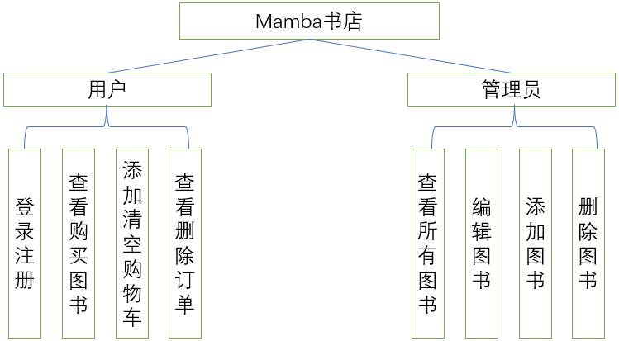

1. 用户流程图

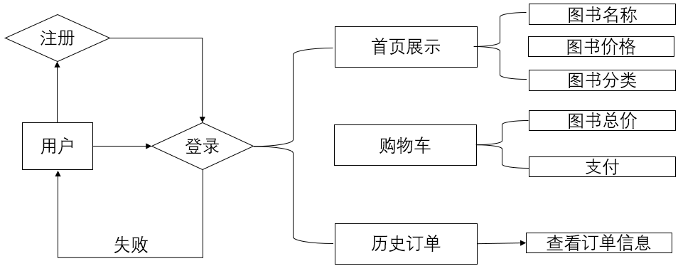

1. 管理员流程图

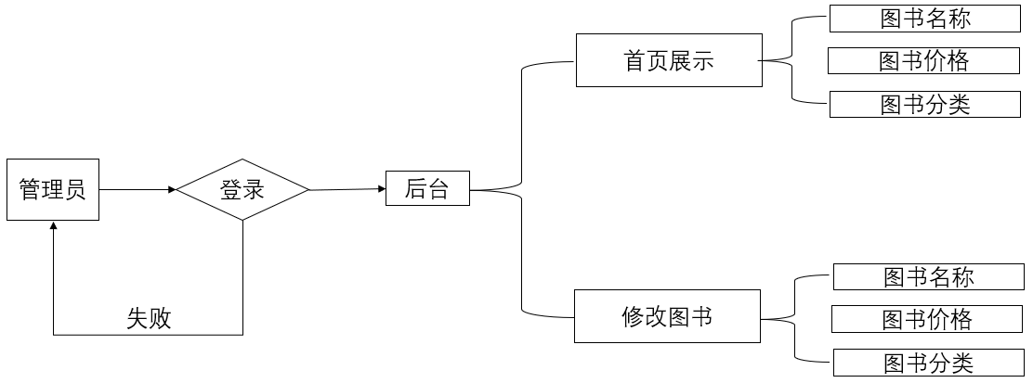

## 数据库设计

account 表（用户账户表）

|  |  |  |  |
| --- | --- | --- | --- |
| 字段名 | 类型 | 主键 | 说明 |
| id | INTEGER | 是 | 自增主键，用户ID |
| username | VARCHAR(50) |  | 用户名 |
| password | CHAR(32) |  | 用户密码 |

book 表（图书表）

|  |  |  |  |
| --- | --- | --- | --- |
| 字段名 | 类型 | 主键 | 说明 |
| id | INTEGER | 是 | 自增主键，图书ID |
| category | TINYINT |  | 类别编号 |
| name | VARCHAR(25) |  | 书名 |
| img_url | VARCHAR(100) |  | 图片URL |
| author | VARCHAR(15) |  | 作者名 |
| isbn | CHAR(13) |  | ISBN编号 |
| description | TEXT |  | 书籍描述 |
| price | DOUBLE |  | 价格 |

cart 表（购物车表）

|  |  |  |  |  |
| --- | --- | --- | --- | --- |
| 字段名 | 类型 | 主键 | 外键关联 | 说明 |
| id | INTEGER | 是 |  | 自增主键，购物车记录ID |
| account_id | INTEGER |  | account(id) | 用户ID |
| book_id | INTEGER |  | book(id) | 图书ID |
| quantity | INTEGER |  |  | 数量 |

book_order 表（订单表）

|  |  |  |  |  |
| --- | --- | --- | --- | --- |
| 字段名 | 类型 | 主键 | 外键关联 | 说明 |
| id | INTEGER | 是 |  | 自增主键，订单ID |
| account_id | INTEGER |  | account(id) | 下单的用户ID |
| order_time | CHAR(19) |  |  | 下单时间 |

order_detail 表（订单详情表）

|  |  |  |  |  |
| --- | --- | --- | --- | --- |
| 字段名 | 类型 | 主键 | 外键关联 | 说明 |
| id | INTEGER | 是 |  | 自增主键，订单详情记录ID |
| order_id | INTEGER |  | book_order(id) | 所属订单ID |
| book_id | INTEGER |  | book(id) | 图书ID |
| order_price | DOUBLE |  |  | 成交时的单价 |
| quantity | INTEGER |  |  | 购买数量 |

public void onCreate(SQLiteDatabase db) {  
 *// 账号表* db.execSQL("CREATE TABLE account" +  
 "(id INTEGER PRIMARY KEY AUTOINCREMENT," +  
 "username VARCHAR(50)," +  
 "password CHAR(32))");  
 *// 书本表* db.execSQL("CREATE TABLE book" +  
 "(id INTEGER PRIMARY KEY AUTOINCREMENT," +  
 "category TINYINT," +  
 "name VARCHAR(25)," +  
 "img_url VARCHAR(100)," +  
 "author VARCHAR(15)," +  
 "isbn CHAR(13)," +  
 "description TEXT," +  
 "price DOUBLE)");  
 *// 购物车表* db.execSQL("CREATE TABLE cart (" +  
 "id INTEGER NOT NULL PRIMARY KEY AUTOINCREMENT," +  
 "account_id INTEGER NOT NULL," +  
 "book_id INTEGER NOT NULL," +  
 "quantity INTEGER NOT NULL," +  
 "CONSTRAINT cart_book_id_book_id FOREIGN KEY (book_id) REFERENCES book (id) ON DELETE CASCADE," +  
 "CONSTRAINT cart_account_id_account_id FOREIGN KEY (account_id) REFERENCES account (id) ON DELETE CASCADE)");  
 *// 订单表* db.execSQL("CREATE TABLE book_order (" +  
 "id INTEGER NOT NULL PRIMARY KEY AUTOINCREMENT," +  
 "account_id INTEGER NOT NULL," +  
 "order_time CHAR(19) NOT NULL," +  
 "CONSTRAINT order_account_id_account_id FOREIGN KEY (account_id) REFERENCES account (id) ON DELETE CASCADE)");  
 *// 订单详情表* db.execSQL("CREATE TABLE order_detail (" +  
 "id INTEGER NOT NULL PRIMARY KEY AUTOINCREMENT," +  
 "order_id INTEGER NOT NULL," +  
 "book_id INTEGER NOT NULL," +  
 "order_price DOUBLE," +  
 "quantity INTEGER," +  
 "CONSTRAINT order_detail_order_id_order_id FOREIGN KEY (order_id) REFERENCES book_order (id) ON DELETE CASCADE ON UPDATE NO ACTION," +  
 "CONSTRAINT order_detail_book_id_book_id FOREIGN KEY (book_id) REFERENCES book (id) ON DELETE SET NULL ON UPDATE NO ACTION)");  
 *// 添加初始数据* BookService.*initData*(db);  
}

## 注册、登录模块设计

用户输入用户名、密码，点击【登录】按钮，LoginActivity 调用 MyAuth.login(username, password)，MyAuth 查询 account表中是否存在匹配的用户名和密码，如果找到匹配则登录成功，进入主界面（MainActivity），如果未找到则提示用户名或密码错误。管理员用户是静态设置为admin，密码admin123，登录成功进入管理员主界面。

### 用户登录逻辑

MyAuth auth = new MyAuth(LoginActivity.this);

if (login) {

// 登录模式

// 1. 检查管理员账号

if ("admin".equals(user) && "admin123".equals(pwd)) {

// 管理员登录，跳转到管理员界面

Intent intent = new Intent(LoginActivity.this, AdminActivity.class);

startActivity(intent);

finish(); // 结束当前登录界面

return;

}

//普通用户登录

switch (auth.authUser(user, pwd)) {

case SUCCESS:

SharedPreferences sp = getSharedPreferences("preferences", MODE_PRIVATE);

SharedPreferences.Editor editor = sp.edit();

editor.putString("username", user);

editor.apply();

goToMain();

break;

case INVALID_USERNAME_OR_PWD:

Toast.makeText(LoginActivity.this, "用户名或密码错误", Toast.LENGTH_SHORT).show();

break;

case USER_EXISTED:

break;

case TOKEN_TOO_LONG:

Toast.makeText(LoginActivity.this, "用户名太长", Toast.LENGTH_SHORT).show();

break;

case UNKNOWN_ERROR:

Toast.makeText(LoginActivity.this, "出现未知错误", Toast.LENGTH_SHORT).show();

break;

}

}

### 用户注册逻辑

MyAuth auth = new MyAuth(LoginActivity.this);

switch (auth.addUser(username, password)) {

case SUCCESS:

// 注册成功后保存用户名

SharedPreferences sp = getSharedPreferences("preferences", MODE_PRIVATE);

SharedPreferences.Editor editor = sp.edit();

editor.putString("username", username);

editor.apply();

// 跳转到主界面

goToMain();

break;

case USER_EXISTED:

// 提示用户名已存在

Toast.makeText(LoginActivity.this, "用户已存在", Toast.LENGTH_SHORT).show();

break;

case TOKEN_TOO_LONG:

// 提示用户名太长

Toast.makeText(LoginActivity.this, "用户名太长", Toast.LENGTH_SHORT).show();

break;

case UNKNOWN_ERROR:

// 提示未知错误

Toast.makeText(LoginActivity.this, "出现未知错误", Toast.LENGTH_SHORT).show();

break;

}

public AuthResult addUser(String username, String password) {

if (username.length() > 50)

return AuthResult.TOKEN_TOO_LONG;

SQLiteDatabase db = this.getWritableDatabase();

Cursor cursor = db.query("account", null, "username=?", new String[]{username}, null, null, null);

// 检查用户名是否已存在

if (cursor.getCount() > 0) {

cursor.close();

db.close();

return AuthResult.USER_EXISTED;

}

// 插入新用户

ContentValues values = new ContentValues();

values.put("username", username);

values.put("password", md5(password));

long id = db.insert("account", null, values);

cursor.close();

db.close();

return (id > 0) ? AuthResult.SUCCESS : AuthResult.UNKNOWN_ERROR;

}

public AuthResult authUser(String username, String password) {

if (username.length() > 50)

return AuthResult.TOKEN_TOO_LONG;

SQLiteDatabase db = this.getReadableDatabase();

Cursor cursor = db.query("account", new String[]{"password", "id"}, "username=?", new String[]{username}, null, null, null);

if (cursor.moveToFirst()) {

String storedPassword = cursor.getString(0);

userId = cursor.getInt(1);

cursor.close();

db.close();

// 验证密码

return storedPassword.equals(md5(password)) ? AuthResult.SUCCESS : AuthResult.INVALID_USERNAME_OR_PWD;

}

cursor.close();

db.close();

return AuthResult.INVALID_USERNAME_OR_PWD;

}

## 购物车模块设计

用户可以浏览图书并将图书添加到自己的购物车。该功能允许用户将感兴趣的书本加入购物车，在结算时进行订单管理。购物车功能通过数据库管理每个用户的购物车内容，并允许用户查看、修改（如增加数量、删除项）和最终提交订单。

### 用户添加到购物车

public void onClick(View v) {  
 if (v.getId() == R.id.*btn_addToCart*) {  
 Cart cart = new Cart(getContext(), MyAuth.*getUserId*());  
 cart.addToCart(bookId, 1);  
 Toast.*makeText*(getContext(), "已加入购物车", Toast.*LENGTH_SHORT*).show();  
 BottomNavigationView navBar = getActivity().findViewById(R.id.*nav_view*);  
 navBar.getOrCreateBadge(R.id.*navigation_cart*).setNumber(cart.getCartCount());  
 }  
}

//添加到购物车public void addToCart(int bookId, int quantity) {  
 SQLiteDatabase db = this.getWritableDatabase();  
 Cursor cursor = db.query("cart", null, "account_id=? and book_id=?", new String[]{String.*valueOf*(accountId), String.*valueOf*(bookId)}, null, null,null);  
 if (cursor.getCount() == 0) {  
 ContentValues values = new ContentValues();  
 values.put("account_id", accountId);  
 values.put("book_id", bookId);  
 values.put("quantity", quantity);  
 db.insertOrThrow("cart", null, values);  
 } else {  
 cursor.moveToNext();  
 int quantityInCart = cursor.getInt((int) cursor.getColumnIndex("quantity"));  
 ContentValues values = new ContentValues();  
 values.put("quantity", quantityInCart + quantity);  
 db.update("cart", values, "account_id=? and book_id=?", new String[]{String.*valueOf*(accountId), String.*valueOf*(bookId)});  
 }  
 cursor.close();  
 db.close();  
}

### 用户在购物车中购买

public void onClick(View v) {  
 if (v.getId() == R.id.*btn_order*) {  
 if (cartItemList.size() > 0) {  
 new AlertDialog.Builder(getContext())  
 .setTitle(R.string.*app_name*)  
 .setMessage("是否确定购买？")  
 .setPositiveButton("确定", (dialog, which) -> {  
 OrderService orderService = new OrderService(getContext(), MyAuth.*getUserId*());  
 orderService.createOrder(cart.getCart());  
 cart.clearCart();  
 updateTotalPriceView();  
 BottomNavigationView navBar = getActivity().findViewById(R.id.*nav_view*);  
 navBar.removeBadge(R.id.*navigation_cart*);  
 recyclerView.getAdapter().notifyItemRangeRemoved(0, cartItemList.size());  
 Toast.*makeText*(getContext(), "购买成功", Toast.*LENGTH_SHORT*).show();  
 NavController navController = Navigation.*findNavController*(v);  
 navController.navigate(R.id.*action_navigation_cart_to_navigation_order*);  
 })  
 .setNegativeButton("取消", (dialog, which) -> {}).create()  
 .show();  
 } else {  
 Toast.*makeText*(getContext(), "购物车为空", Toast.*LENGTH_SHORT*).show();  
 }  
 }  
}

//清空购物车public void clearCart() {  
 SQLiteDatabase db = this.getWritableDatabase();  
 db.delete("cart", "account_id=?", new String[]{String.*valueOf*(accountId)});  
 db.close();  
}

### 商品从购物车添加到订单

public void addOrder(Order order) {  
 SQLiteDatabase db = getWritableDatabase();  
 ContentValues values = new ContentValues();  
 values.put("account_id", order.getAccountId());  
 values.put("order_time", order.getOrderTime().format(Order.*dateTimeFormatter*));  
 long orderId = db.insertOrThrow("book_order", null, values);  
 for (OrderDetail orderDetail : order.getOrderDetails()) {  
 ContentValues orderDetailValues = new ContentValues();  
 orderDetailValues.put("order_id", orderId);  
 orderDetailValues.put("book_id", orderDetail.getBookId());  
 orderDetailValues.put("order_price", orderDetail.getOrderPrice());  
 orderDetailValues.put("quantity", orderDetail.getQuantity());  
 db.insertOrThrow("order_detail", null, orderDetailValues);  
 }  
 db.close();  
}

### 用户删除订单

public void onClick(View v) {  
 if (v.getId() == R.id.*btn_del_order*) {  
 new AlertDialog.Builder(getContext())  
 .setTitle(R.string.*app_name*)  
 .setMessage("是否确定删除此订单？")  
 .setPositiveButton("确定", (dialog, which) -> {  
 orderService.deleteOrder(orderId);  
 Toast.*makeText*(getContext(), "删除成功", Toast.*LENGTH_SHORT*).show();  
 OrderFragment.*getInstance*().refresh(position); *// 通知列表更新* Navigation.*findNavController*(v).navigateUp(); *// 返回列表页面* })  
 .setNegativeButton("取消", (dialog, which) -> {}).create()  
 .show();  
 }  
}

//用户删除订单

public void deleteOrder(int orderId) {  
 SQLiteDatabase db = getWritableDatabase();  
 db.delete("order_detail", "order_id=?", new String[]{String.*valueOf*(orderId)});  
 db.delete("book_order", "id=?", new String[]{String.*valueOf*(orderId)});  
 db.close();  
}

## 图书功能模块设计

### 图书数据管理

负责从数据库中获取图书数据，并提供默认数据初始化和图书增删改操作。

public class BookService extends MyDBHelper {

// 默认图书数据

private static final List<Book> defaultData = new ArrayList<Book>() {{

add(new Book(1, Book.Category.COMPUTER, "第一行代码", "image_url", "郭霖", "9787115524836", "本书介绍了Android开发的知识...", 65.9));

}};

// 获取所有图书

public List<Book> getList() {

SQLiteDatabase db = this.getReadableDatabase();

Cursor cursor = db.query("book", null, null, null, null, null, null);

List<Book> result = new ArrayList<>();

while (cursor.moveToNext()) {

result.add(deserializer(cursor)); // 将数据库数据转换为Book对象

}

cursor.close();

db.close();

return result;

}

// 获取单本图书的详细信息

public Book getBook(int id) {

SQLiteDatabase db = this.getReadableDatabase();

Cursor cursor = db.query("book", null, "id=?", new String[]{String.valueOf(id)}, null, null, null);

cursor.moveToNext();

Book book = deserializer(cursor); // 反序列化

cursor.close();

db.close();

return book;

}

// 反序列化数据库中的数据为Book对象

private static Book deserializer(Cursor cursor) {

Book book = new Book();

book.setId(cursor.getInt(cursor.getColumnIndex("id")));

book.setName(cursor.getString(cursor.getColumnIndex("name")));

book.setCategory(Book.Category.values()[cursor.getInt(cursor.getColumnIndex("category"))]);

book.setImgUrl(cursor.getString(cursor.getColumnIndex("img_url")));

book.setAuthor(cursor.getString(cursor.getColumnIndex("author")));

book.setISBN(cursor.getString(cursor.getColumnIndex("isbn")));

book.setDescription(cursor.getString(cursor.getColumnIndex("description")));

book.setPrice(cursor.getDouble(cursor.getColumnIndex("price")));

return book;

}

// 初始化图书数据

public void initData(SQLiteDatabase db) {

for (Book book : defaultData) {

ContentValues values = new ContentValues();

values.put("name", book.getName());

values.put("category", book.getCategory().ordinal());

values.put("img_url", book.getImgUrl());

values.put("author", book.getAuthor());

values.put("isbn", book.getISBN());

values.put("description", book.getDescription());

values.put("price", book.getPrice());

db.insert("book", null, values); // 向数据库中插入图书数据

}

}

}

### 图书列表展示

使用RecyclerView展示图书列表，通过适配器绑定数据并响应点击事件，点击图书跳转到详情页面。

public class BookFragment extends Fragment implements MyBookRecyclerViewAdapter.OnItemClickListener {

private RecyclerView recyclerView;

private GridLayoutManager gridLayoutManager;

private MyBookRecyclerViewAdapter adapter;

private ArrayList<Object> bookListWithHeader;

private BookService bookService;

@Override

public void onCreate(Bundle savedInstanceState) {

super.onCreate(savedInstanceState);

bookService = new BookService(getContext());

List<Book> books = bookService.getList(); // 获取图书数据

// 分类图书

HashMap<Book.Category, List<Book>> categorizedBooks = categorizeBooks(books);

bookListWithHeader = new ArrayList<>();

for (Map.Entry<Book.Category, List<Book>> entry : categorizedBooks.entrySet()) {

bookListWithHeader.add(entry.getKey()); // 添加分类标题

bookListWithHeader.addAll(entry.getValue()); // 添加该分类下的图书

}

}

@Override

public View onCreateView(LayoutInflater inflater, ViewGroup container, Bundle savedInstanceState) {

View view = inflater.inflate(R.layout.fragment_book_item_list, container, false);

// 设置RecyclerView

recyclerView = view.findViewById(R.id.book_list);

gridLayoutManager = new GridLayoutManager(getContext(), 2);

recyclerView.setLayoutManager(gridLayoutManager);

adapter = new MyBookRecyclerViewAdapter(bookListWithHeader);

adapter.setOnItemClickListener(this);

recyclerView.setAdapter(adapter);

return view;

}

@Override

public void onItemClick(View v) {

// 获取点击项并跳转到详情页

int position = recyclerView.getChildAdapterPosition(v);

Book book = (Book) bookListWithHeader.get(position);

Bundle bundle = new Bundle();

bundle.putInt("id", book.getId()); // 将图书ID传递到详情页

NavController navController = Navigation.findNavController(v);

navController.navigate(R.id.action_navigation_booklist_to_bookDetailFragment, bundle);

}

// 按照类别对图书进行分类

private HashMap<Book.Category, List<Book>> categorizeBooks(List<Book> books) {

HashMap<Book.Category, List<Book>> map = new HashMap<>();

for (Book book : books) {

map.putIfAbsent(book.getCategory(), new ArrayList<>());

map.get(book.getCategory()).add(book);

}

return map;

}

}

### 图书详情展示

通过图书ID获取图书的详细信息并展示。

public class BookDetailFragment extends Fragment implements View.OnClickListener {

private int bookId;

private TextView nameView, authorView, isbnView, descView;

private NWImageView imageView;

private BookService bookService;

@Override

public void onCreate(Bundle savedInstanceState) {

super.onCreate(savedInstanceState);

assert getArguments() != null;

bookId = getArguments().getInt("id");

}

@Override

public View onCreateView(LayoutInflater inflater, ViewGroup container, Bundle savedInstanceState) {

View view = inflater.inflate(R.layout.fragment_book_detail, container, false);

nameView = view.findViewById(R.id.text_name2);

authorView = view.findViewById(R.id.text_author2);

isbnView = view.findViewById(R.id.text_isbn);

descView = view.findViewById(R.id.text_desc);

imageView = view.findViewById(R.id.detail_img);

FloatingActionButton addToCart = view.findViewById(R.id.btn_addToCart);

addToCart.setOnClickListener(this);

// 获取图书并展示

bookService = new BookService(getContext());

Book book = bookService.getBook(bookId);

nameView.setText(book.getName());

authorView.setText(book.getAuthor());

isbnView.setText(String.format("ISBN: %s", book.getISBN()));

descView.setText(book.getDescription());

imageView.setImageURL(book.getImgUrl());

return view;

}

@Override

public void onClick(View v) {

if (v.getId() == R.id.btn_addToCart) {

// 添加图书到购物车

Cart cart = new Cart(getContext(), MyAuth.getUserId());

cart.addToCart(bookId, 1);

Toast.makeText(getContext(), "已加入购物车", Toast.LENGTH_SHORT).show();

}

}

}

### 图书适配器

将图书数据绑定到RecyclerView，并响应图书项的点击事件。

public class MyBookRecyclerViewAdapter extends RecyclerView.Adapter<RecyclerView.ViewHolder> {

private enum ViewType {

CONTENT, // 图书项

HEADER // 分类标题

}

// 点击事件监听器接口

public interface OnItemClickListener {

void onItemClick(View view);

}

private ArrayList<Object> bookList; // 图书列表（包含图书和分类标题）

private OnItemClickListener mItemClickListener; // 点击事件监听器

public MyBookRecyclerViewAdapter(ArrayList<Object> items) {

bookList = items;

}

@NonNull

@Override

public RecyclerView.ViewHolder onCreateViewHolder(@NonNull ViewGroup parent, int viewType) {

View view;

if (viewType == ViewType.CONTENT.ordinal()) {

// 创建图书项的视图

view = LayoutInflater.from(parent.getContext()).inflate(R.layout.book_fragment_item, parent, false);

return new ContentViewHolder(view); // 返回图书项ViewHolder

} else {

// 创建分类标题视图

view = LayoutInflater.from(parent.getContext()).inflate(R.layout.list_header, parent, false);

return new HeaderViewHolder(view); // 返回分类标题ViewHolder

}

}

// 绑定数据到视图

@Override

public void onBindViewHolder(final RecyclerView.ViewHolder holder, int position) {

if (holder.getItemViewType() == ViewType.CONTENT.ordinal()) {

// 绑定图书数据

Book item = (Book) bookList.get(position);

ContentViewHolder contentHolder = (ContentViewHolder) holder;

contentHolder.itemView.setTag(item.getId()); // 设置图书ID作为标签

contentHolder.nameView.setText(item.getName()); // 设置图书名称

contentHolder.authorView.setText(item.getAuthor()); // 设置作者

contentHolder.priceView.setText(String.format("%s元", item.getPrice())); // 设置价格

contentHolder.imgView.setImageURL(item.getImgUrl()); // 设置封面图

// 设置点击事件

contentHolder.itemView.setOnClickListener(v -> mItemClickListener.onItemClick(v));

} else {

// 绑定分类标题

String header = ((Book.Category) bookList.get(position)).getName();

HeaderViewHolder headerHolder = (HeaderViewHolder) holder;

headerHolder.headerTextView.setText(header); // 设置分类标题

}

}

@Override

public int getItemCount() {

return bookList.size();

}

// 判断当前单元格的类型：图书项或分类标题

@Override

public int getItemViewType(int position) {

return bookList.get(position) instanceof Book ? ViewType.CONTENT.ordinal() : ViewType.HEADER.ordinal();

}

// 图书项的ViewHolder

public static class ContentViewHolder extends RecyclerView.ViewHolder {

public final TextView nameView, authorView, priceView;

public final NWImageView imgView;

public ContentViewHolder(View itemView) {

super(itemView);

nameView = itemView.findViewById(R.id.text_name); // 图书名称

authorView = itemView.findViewById(R.id.text_author); // 图书作者

imgView = itemView.findViewById(R.id.list_image); // 图书封面

priceView = itemView.findViewById(R.id.text_price); // 图书价格

}

}

// 分类标题的ViewHolder

public static class HeaderViewHolder extends RecyclerView.ViewHolder {

public final TextView headerTextView;

public HeaderViewHolder(View itemView) {

super(itemView);

headerTextView = itemView.findViewById(R.id.text_list_header); // 分类标题

}

}

// 设置点击事件监听器

public void setOnItemClickListener(OnItemClickListener mItemClickListener) {

this.mItemClickListener = mItemClickListener;

}

}

## 管理员模块设计

### 图书管理界面

显示图书列表并提供按钮跳转到添加、编辑和删除图书功能。

public class AdminActivity extends AppCompatActivity {

private Button btnAddBook, btnEditBook, btnDeleteBook;

private RecyclerView recyclerView;

private MyBookRecyclerViewAdapter adapter;

private BookService bookService;

@Override

protected void onCreate(Bundle savedInstanceState) {

super.onCreate(savedInstanceState);

setContentView(R.layout.activity_admin);

bookService = new BookService(this);

btnAddBook = findViewById(R.id.btnAddBook);

btnEditBook = findViewById(R.id.btnEditBook);

btnDeleteBook = findViewById(R.id.btnDeleteBook);

recyclerView = findViewById(R.id.recyclerViewBooks);

// 点击按钮跳转到添加图书界面

btnAddBook.setOnClickListener(v -> {

Intent intent = new Intent(AdminActivity.this, AddBookActivity.class);

startActivity(intent);

});

// 点击按钮跳转到编辑图书界面

btnEditBook.setOnClickListener(v -> {

Intent intent = new Intent(AdminActivity.this, EditBookActivity.class);

startActivity(intent);

});

// 点击按钮跳转到删除图书界面

btnDeleteBook.setOnClickListener(v -> {

Intent intent = new Intent(AdminActivity.this, DeleteBookActivity.class);

startActivity(intent);

});

recyclerView.setLayoutManager(new LinearLayoutManager(this));

refreshBookList(); // 加载图书列表

}

@Override

protected void onResume() {

super.onResume();

refreshBookList(); // 回来时刷新图书列表

}

private void refreshBookList() {

List<Book> bookList = bookService.getList();

ArrayList<Object> mixedList = new ArrayList<>();

// 根据图书分类将图书分组并插入分类标题

for (Book.Category category : Book.Category.values()) {

mixedList.add(category); // 添加分类标题

for (Book b : bookList) {

if (b.getCategory() == category) {

mixedList.add(b); // 添加图书

}

}

}

adapter = new MyBookRecyclerViewAdapter(mixedList);

adapter.setOnItemClickListener(view -> {

int id = (int) view.getTag(); // 获取图书ID

// 跳转到编辑页面并传递图书ID

Intent intent = new Intent(AdminActivity.this, EditBookActivity.class);

intent.putExtra("book_id", id);

startActivity(intent);

});

recyclerView.setAdapter(adapter);

}

}

### 添加图书

允许管理员输入图书信息并保存到数据库。

public class AddBookActivity extends AppCompatActivity {

private EditText etName, etAuthor, etPrice, etCategory, etISBN, etImgUrl, etDescription;

private Button btnSave;

private BookService bookService;

@Override

protected void onCreate(Bundle savedInstanceState) {

super.onCreate(savedInstanceState);

setContentView(R.layout.activity_add_book);

bookService = new BookService(this);

etName = findViewById(R.id.etName);

etAuthor = findViewById(R.id.etAuthor);

etPrice = findViewById(R.id.etPrice);

etCategory = findViewById(R.id.etCategory);

etISBN = findViewById(R.id.etISBN);

etImgUrl = findViewById(R.id.etImgUrl);

etDescription = findViewById(R.id.etDescription);

btnSave = findViewById(R.id.btnSave);

btnSave.setOnClickListener(v -> {

String name = etName.getText().toString();

String author = etAuthor.getText().toString();

String imgUrl = etImgUrl.getText().toString();

String isbn = etISBN.getText().toString();

String description = etDescription.getText().toString();

int category = Integer.parseInt(etCategory.getText().toString()); // 获取图书分类

double price = Double.parseDouble(etPrice.getText().toString());

// 创建图书对象

Book newBook = new Book();

newBook.setName(name);

newBook.setAuthor(author);

newBook.setImgUrl(imgUrl);

newBook.setISBN(isbn);

newBook.setDescription(description);

newBook.setCategory(Book.Category.values()[category]); // 设置图书类别

newBook.setPrice(price);

// 添加图书到数据库

bookService.addBook(newBook);

Toast.makeText(AddBookActivity.this, "添加成功！", Toast.LENGTH_SHORT).show();

finish(); // 返回

});

}

}

### 编辑图书

允许管理员根据图书ID修改图书信息。

public class EditBookActivity extends AppCompatActivity {

private EditText etId, etName, etAuthor, etPrice, etCategory, etISBN, etImgUrl, etDescription;

private Button btnUpdate;

private BookService bookService;

private int bookId;

@Override

protected void onCreate(Bundle savedInstanceState) {

super.onCreate(savedInstanceState);

setContentView(R.layout.activity_edit_book);

bookService = new BookService(this);

etId = findViewById(R.id.etId);

etName = findViewById(R.id.etName);

etAuthor = findViewById(R.id.etAuthor);

etPrice = findViewById(R.id.etPrice);

etCategory = findViewById(R.id.etCategory);

etISBN = findViewById(R.id.etISBN);

etImgUrl = findViewById(R.id.etImgUrl);

etDescription = findViewById(R.id.etDescription);

btnUpdate = findViewById(R.id.btnUpdate);

// 获取图书ID并加载图书数据

bookId = getIntent().getIntExtra("book_id", -1);

if (bookId != -1) {

loadBookData(bookId);

}

btnUpdate.setOnClickListener(v -> saveChanges());

}

private void loadBookData(int id) {

Book book = bookService.getBook(id);

if (book != null) {

etId.setText(String.valueOf(book.getId()));

etId.setEnabled(false); // 禁止修改ID

etName.setText(book.getName());

etAuthor.setText(book.getAuthor());

etCategory.setText(String.valueOf(book.getCategory().ordinal()));

etISBN.setText(book.getISBN());

etImgUrl.setText(book.getImgUrl());

etDescription.setText(book.getDescription());

etPrice.setText(String.valueOf(book.getPrice()));

}

}

private void saveChanges() {

// 获取表单数据并更新图书信息

String name = etName.getText().toString();

String author = etAuthor.getText().toString();

String imgUrl = etImgUrl.getText().toString();

String isbn = etISBN.getText().toString();

String description = etDescription.getText().toString();

int category = Integer.parseInt(etCategory.getText().toString());

double price = Double.parseDouble(etPrice.getText().toString());

Book book = new Book();

book.setId(bookId); // 保持原ID

book.setName(name);

book.setAuthor(author);

book.setImgUrl(imgUrl);

book.setISBN(isbn);

book.setDescription(description);

book.setCategory(Book.Category.values()[category]);

book.setPrice(price);

bookService.updateBook(book); // 更新图书数据

Toast.makeText(EditBookActivity.this, "修改成功！", Toast.LENGTH_SHORT).show();

finish();

}

}

### 删除图书

允许管理员根据ISBN删除图书。

public class DeleteBookActivity extends AppCompatActivity {

private EditText etISBN;

private Button btnDelete;

private BookService bookService;

@Override

protected void onCreate(Bundle savedInstanceState) {

super.onCreate(savedInstanceState);

setContentView(R.layout.activity_delete_book);

bookService = new BookService(this);

etISBN = findViewById(R.id.etISBN);

btnDelete = findViewById(R.id.btnDelete);

btnDelete.setOnClickListener(v -> {

String isbn = etISBN.getText().toString().trim();

if (isbn.isEmpty()) {

Toast.makeText(DeleteBookActivity.this, "请输入ISBN", Toast.LENGTH_SHORT).show();

return;

}

// 删除图书

bookService.deleteBookByISBN(isbn);

Toast.makeText(DeleteBookActivity.this, "删除成功！", Toast.LENGTH_SHORT).show();

finish();

});

}

}

### 图书列表展示

展示图书数据，支持分类显示。

public class AdminActivity extends AppCompatActivity {

private Button btnAddBook, btnEditBook, btnDeleteBook;

private RecyclerView recyclerView;

private MyBookRecyclerViewAdapter adapter;

private BookService bookService;

@Override

protected void onCreate(Bundle savedInstanceState) {

super.onCreate(savedInstanceState);

setContentView(R.layout.activity_admin);

// 初始化服务

bookService = new BookService(this);

// 获取按钮

btnAddBook = findViewById(R.id.btnAddBook);

btnEditBook = findViewById(R.id.btnEditBook);

btnDeleteBook = findViewById(R.id.btnDeleteBook);

recyclerView = findViewById(R.id.recyclerViewBooks);

// 添加图书按钮点击事件，跳转到添加图书页面

btnAddBook.setOnClickListener(v -> {

Intent intent = new Intent(AdminActivity.this, AddBookActivity.class);

startActivity(intent);

});

// 编辑图书按钮点击事件，跳转到编辑图书页面

btnEditBook.setOnClickListener(v -> {

Intent intent = new Intent(AdminActivity.this, EditBookActivity.class);

startActivity(intent);

});

// 删除图书按钮点击事件，跳转到删除图书页面

btnDeleteBook.setOnClickListener(v -> {

Intent intent = new Intent(AdminActivity.this, DeleteBookActivity.class);

startActivity(intent);

});

// 设置RecyclerView布局管理器

recyclerView.setLayoutManager(new LinearLayoutManager(this));

// 刷新图书列表

refreshBookList();

}

@Override

protected void onResume() {

super.onResume();

refreshBookList(); // 回到AdminActivity时刷新图书列表

}

private void refreshBookList() {

List<Book> bookList = bookService.getList(); // 获取所有图书数据

ArrayList<Object> mixedList = new ArrayList<>();

// 根据图书的类别对图书进行分组

for (Book.Category category : Book.Category.values()) {

mixedList.add(category); // 添加分类标题

for (Book b : bookList) {

if (b.getCategory() == category) {

mixedList.add(b); // 添加该分类下的图书

}

}

}

// 设置适配器并绑定数据

adapter = new MyBookRecyclerViewAdapter(mixedList);

adapter.setOnItemClickListener(view -> {

int id = (int) view.getTag(); // 获取图书ID

// 跳转到编辑页面并传递图书ID

Intent intent = new Intent(AdminActivity.this, EditBookActivity.class);

intent.putExtra("book_id", id);

startActivity(intent);

});

// 设置RecyclerView的适配器

recyclerView.setAdapter(adapter);

}

}

三、实际演示

用户登录、注册：用户注册后会自动登录并跳转到主页

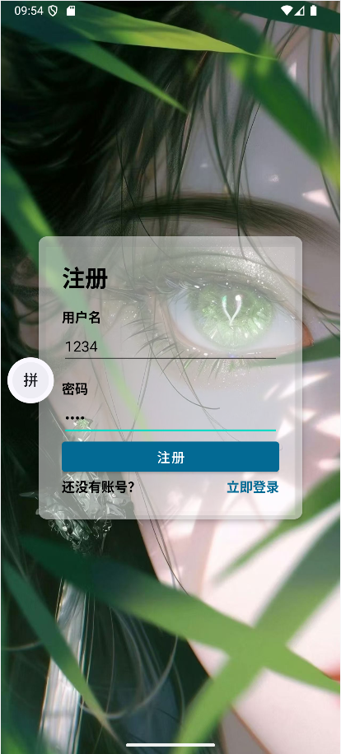

用户主界面：用户可选择图书并添加到购物车，付款后会自动清空购物车，付款信息在历史订单中

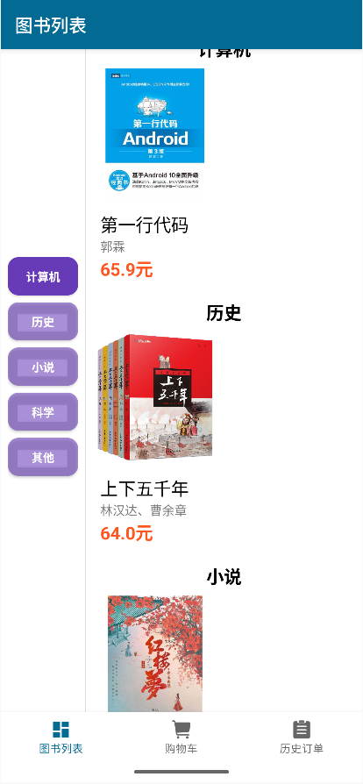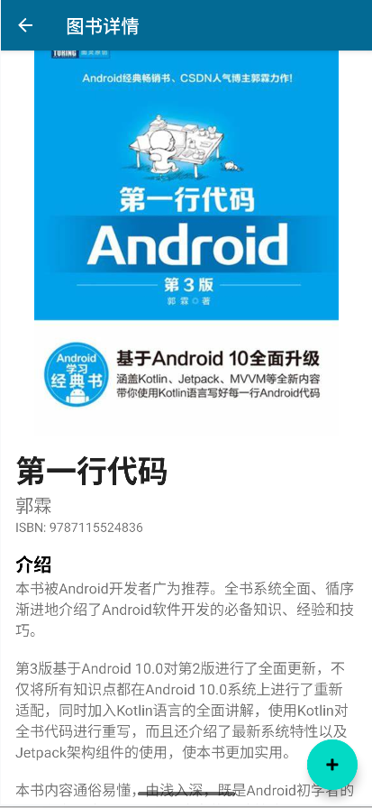

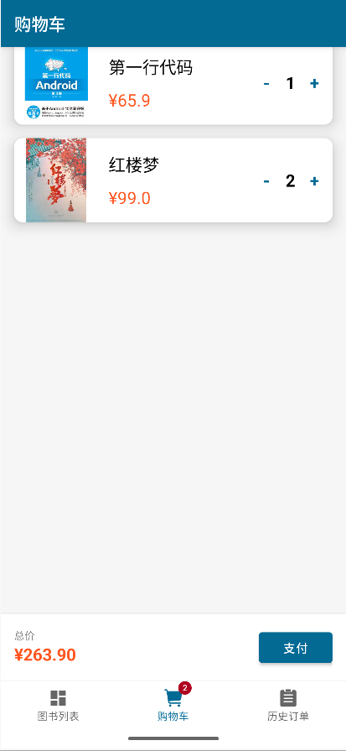 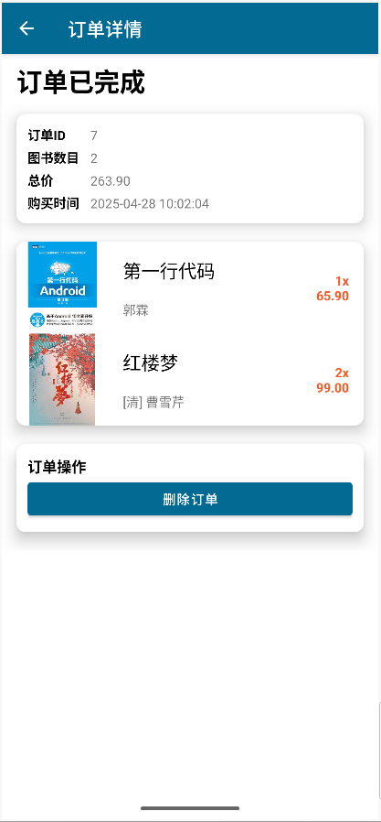 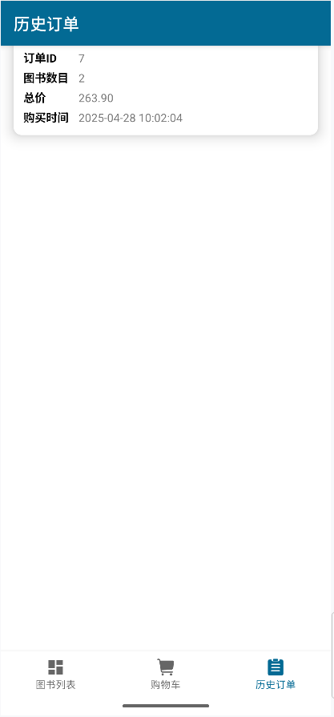

管理员界面：可选择图书并修改该图书信息（内容自动填充），也可根据书的ID来修改图书信息；可以添加、删除图书，主页可滑动查看所有书籍。

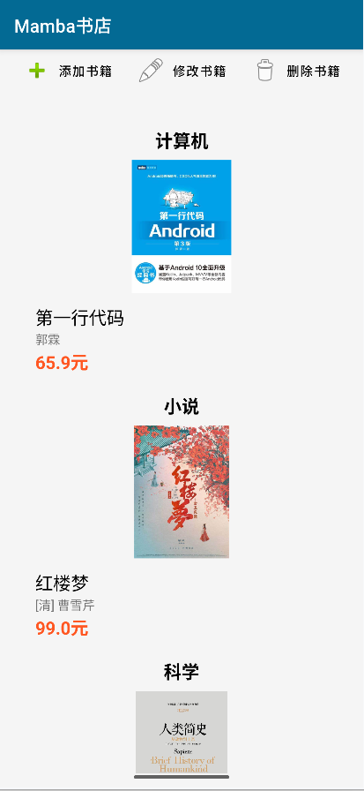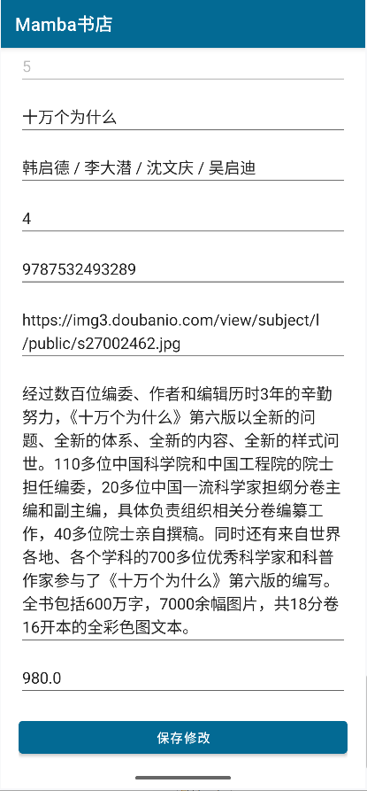

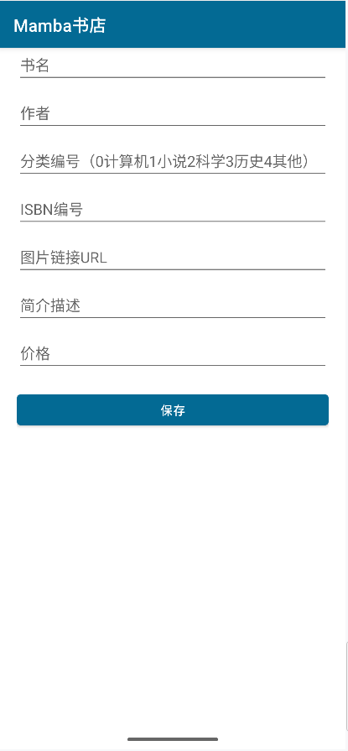 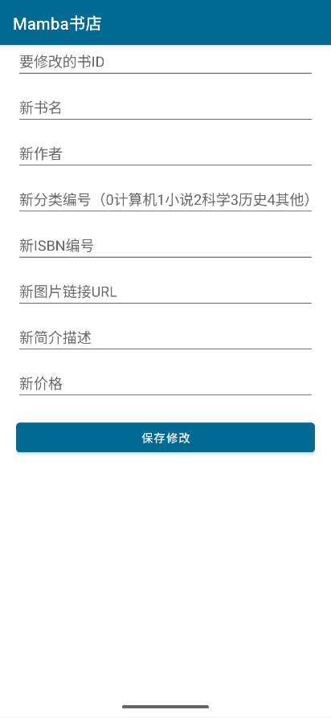 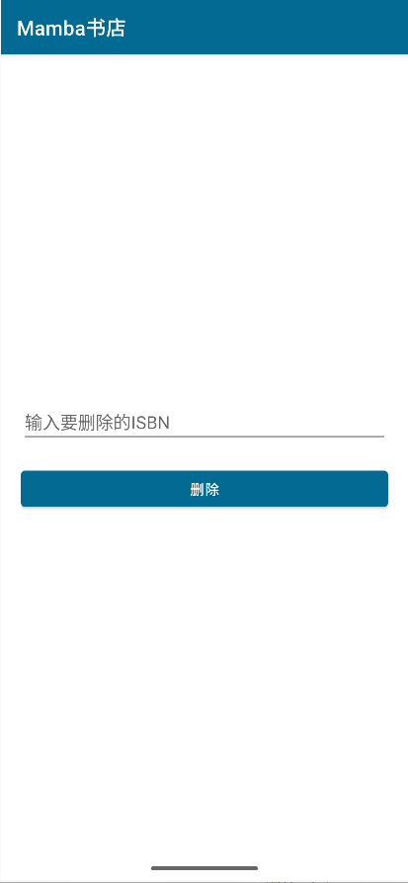

四、总结及参考文献

这学期学习了Android开发，通过这次大作业让我受益匪浅，之前一直都是写老师布置的实验，都是局部功能，现在要实现一个完整的应用，第一时间不知道如何下手，但好在经过不懈努力开发完成了。

在这次图书管理应用的开发过程中，我通过实际动手编程，进一步理解了Android开发的核心概念，并掌握了如何设计和实现一个完整的Android应用。这次作业不仅让我熟悉了Android 应用开发，还让我在解决实际问题时，深入思考了如何提高应用的性能、可用性和用户体验。在开发过程中我也遇到很多问题，得益于现在AI的发展，那些问题都得到了解决。我目前觉得项目还是过于简略，没有完整的支付系统、评论区、个人信息关联、账号注销、管理员页面过于简陋、管理员无法操作用户数据、没有实际的发货功能等，在未来我会完善这些功能，希望这个APP能真正的可以被使用。

参考文献

[1] 郭霖. *第一行代码：Android* (第2版). 北京: 人民邮电出版社, 2016.

[2] Gemeaux-Y, "Android studio—SQlite数据库注册登录" CSDN. [Online]. Available: https://blog.csdn.net/genijmni/article/details/106626300. [Accessed: Apr. 21, 2025].

[3] Teacher.Hu, "Android SQlite数据库使用详解" CSDN. [Online]. Available: https://blog.csdn.net/huweiliyi/article/details/105461725. [Accessed: Apr. 23, 2025].

[4] 编程乐学, "基于Android Studio如何实现 购物商城 案例（简单易上手）" CSDN. [Online]. Available: https://blog.csdn.net/qq_29823791/article/details/135014530. [Accessed: Apr. 23, 2025].

[5] 郭晟玮, "【Android教程】适配器 Adapter" CSDN. [Online]. Available: https://blog.csdn.net/u014316335/article/details/137771000. [Accessed: Apr. 23, 2025].

[6] jun_tong, "购物车实现单选、多选、全选和一些fragment的布局" CSDN. [Online]. Available: https://blog.csdn.net/jun_tong/article/details/80751616. [Accessed: Apr. 23, 2025].